Heldova městská knihovna

Třebechovice pod Orebem



**Výroční zpráva**

**za rok 2024**

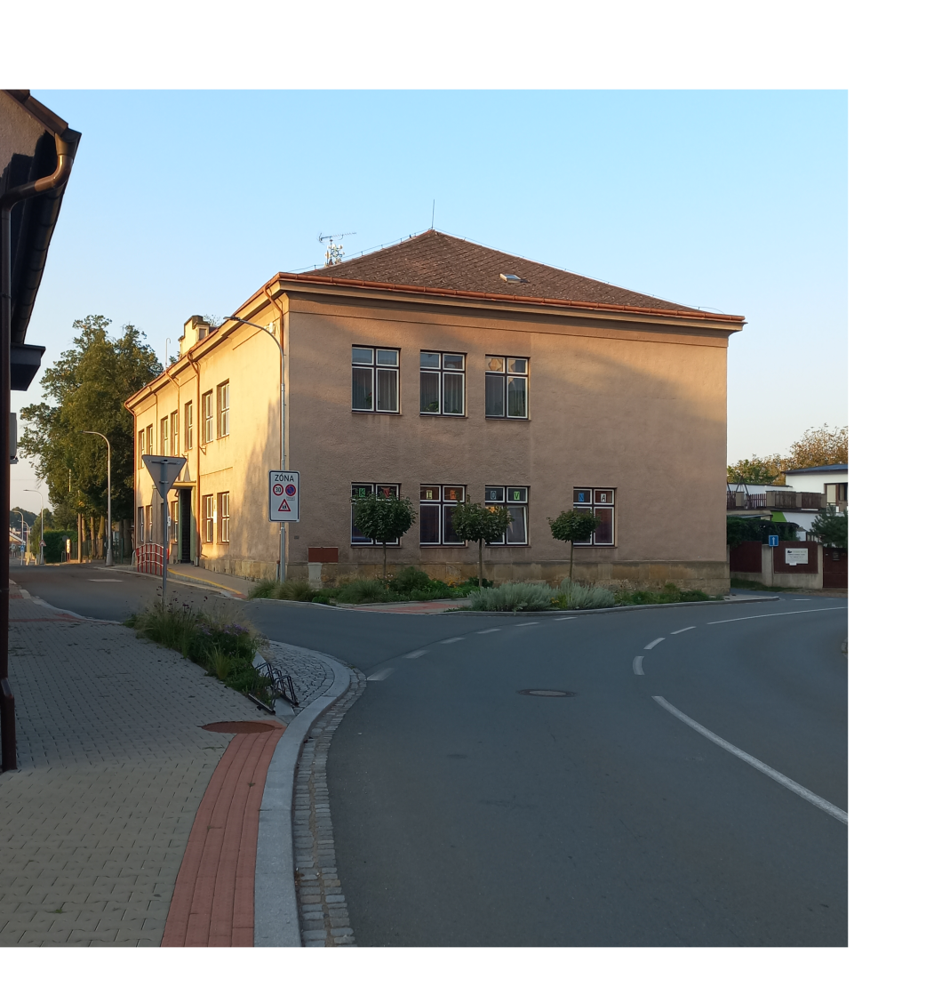

**Název: Heldova městská knihovna**

**Sídlo: Komenského 437, 503 46 Třebechovice pod Orebem**

**Statutární orgán: Marcela Voltrová, ředitelka knihovny**

**Zřizovatel: Město Třebechovice pod Orebem**

**IČO: 45981094**

**Datová schránka: tappkju**

**Telefon: 495592390, 495592198**

**email:** [**info@hmkt.cz**](mailto:info@hmkt.cz)

**web: hmk.webk.cz**

**Výroční zpráva o činnosti Heldovy městské knihovny**

**Třebechovice pod Orebem za rok 2024**

**Základní údaje o organizaci**

Heldova městská knihovna je veřejnou knihovnou, jejímž účelem je zabezpečovat všem občanům rovný přístup k informacím a kulturním hodnotám, které jsou obsaženy ve fondech a informačních databázích knihovny. Pomáhá zvyšovat všeobecné a odborné vzdělání občanů.

**Čtenáři**

V roce 2024 se v knihovně registrovali celkem 643 uživatelé knihovny. Z toho 274 byli registrováni v oddělení pro mládež. Celkový počet stoupl o 21 registrovaných uživatelů. Počet návštěvníků knihovny byl v tomto roce 12918**,** z toho návštěvníků půjčoven bylo 9797**.**

**Služby**

Knihovna poskytuje uživatelům knihovny veřejné knihovnické a informační služby tak, jak jsou vymezeny v příslušných ustanoveních Knihovního zákona.

Jsou to:

Výpůjční služby – prezenční a absenční

Meziknihovní výpůjční služby

Poradenské služby - informace o katalozích, databázích, fondech a využívání knihovny

Propagační služby - pořádání výstav, přednášek a besed

- www stránky a facebook knihovny

V roce 2024 knihovna fungovala celý rok v plném rozsahu. Uživatelům knihovny byly

k dispozici čtenářské počítače s přístupem na internet a možností tisku a byla přístupná i služba rozmnožování dokumentů.

**E-výpůjčky**

Knihovna se stále snaží zprostředkovávat novinky v oblasti knihovnictví. V únoru jsme rozšířili okruh půjčovaných knih o e-výpůjčky (e-knihy, audioknihy). Ve spolupráci s portálem [www.palmknihy.cz](http://www.palmknihy.cz) nabízíme k vypůjčení přes náš online katalog více než 20 000 e-knih a 3852 audioknih v 5 jazycích. Celkem v roce 2024 uživatelé uskutečnili 366 e-výpůjček.

**Bibliobox**

Další novinkou je Bibliobox (návratový box) na knihy, který byl před knihovnu instalován na začátku měsíce června. I tato nová služba se u našich čtenářů setkala s velice kladnou odezvou.

**Průzkum spokojenosti uživatelů knihovny**

V jarních měsících jsme provedli mezi uživateli průzkum spokojenosti. Průzkum knihovna připravila pro uživatele oddělení pro dospělé čtenáře a probíhal formou anonymního dotazníku. Zúčastnilo se ho celkem 106 uživatelů, z toho 93 žen a 13 mužů. Tento průzkum se v knihovně provádí každých 5 let a uživatelé odpovídají na dotazy ohledně fungování a služeb knihovny.

Podrobnější informace najdete v přiložené zprávě „**Výsledky průzkumu spokojenosti uživatelů knihovny“** nebo na webu knihovny.

Veškeré aktuální informace o provozu knihovny jsou uvedeny na našich www stránkách www.hmk.webk.cz, facebookovém profilu knihovny a ve vývěsní skříňce v centru města.

**Knižní fond**

**Revize knižního fondu**

V měsíci březnu knihovna na 14 dní uzavřela své půjčovny z důvodu revize knih. Knihovna je podle knihovního zákona povinna provádět revizi svého knihovního fondu v pravidelných intervalech. Frekvence revizí se odvíjí od velikosti fondu. Pro knihovnu naší velikosti je určena periodicita revize 1x za 5 let. Výsledkem této revize byla zjištěna ztráta pouze 3 knih, které knihovna musela odepsat ze svého fondu. Tento výsledek je vynikající a v knihovnách velice neobvyklý.

I v tomto roce knihovna nakupovala nové tituly knih pro své čtenáře.

Do svého fondu během roku 2024 připsala 1021 knižních titulů. Za stejnou dobu odepsala celkem 2483 knih z důvodu opotřebovanosti, zastaralosti, ztráty nebo duplicity.

Celkem má knihovna ve svém fondu 37 942 knihovní jednotky.

Náklady na nákup knihovních fondů byly (včetně periodik): 230 917 Kč

V roce 2024 si čtenáři knihovny vypůjčili celkem 31 724 knihovních jednotek (k.j.).

Z toho:

Naučná literatura dospělým čtenářům: 2 061 k.j.

Krásná literatura dospělým čtenářům: 16 411 k.j.

Naučná literatura dětem: 968 k.j.

Krásná literatura dětem: 5 529 k.j.

Periodika: 6 015

V tomto roce mezi nejvíce půjčované a zároveň nejvíce rezervované opět patřily knihy současných českých autorů Karin Lednické, Patrika Hartla, Petry Dvořákové, Aleny Mornštajnové, Scarlett Wilkové nebo Michaely Klevisové. Ze zahraniční literatury se nejvíce žádanými staly tituly autorů Roberta Bryndzy, Julie Caplin, Coleen Hoover a Roberta Galbraitha.

Z oblasti naučné literatury v letošním roce k tradičně  nejčastěji půjčovaným naučným knihám patří cestopisy z různých koutů světa. Dále to jsou knihy s tematikou 2. světové války, české historie a v neposlední řadě knihy s tématikou zdravého životního stylu.

Pro dospívající čtenáře, kteří přecházejí z oddělení pro děti a mládež do oddělení prodospělé čtenáře a pro jejich lepší orientaci v novém oddělení, vyčlenila knihovna zvláštní regál knih s označením „young adult“. Zde si mohou mladí čtenáři vybrat z několikadesítek knih autorů píšících pro tuto věkovou skupinu uživatelů: Johna Greena, Neala Shusterman, Aleše Novotného, Rebeccy Yarros a dalších.

K nejpůjčovanějším knihám v dětském oddělení patří již několik let knihy psané formou deníků a knihy spojené s počítačovou hrou Minecfraft. Mezi populární a hodně půjčované, patřily humoristické knihy britského spisovatele Davida Walliamse. Nejmenší čtenáři si oblíbili příběhy Tlapkové patroly, Prasátka Peppy nebo pohádkové knihy Walta Disneye.

Starší dětští čtenáři zase objevili kouzlo japonských manga komiksů. V současné době má knihovna k dispozici 6 vícedílných řad těchto knih.

V oddělení pro děti je také možné zapůjčit si interaktivní knihy „Kouzelné čtení“

z nakladatelství Albi. Kouzelné čtení je unikátní vzdělávací koncept od Albi, díky kterému se děti zábavnou a poutavou formou dozví spoustu zajímavých a užitečných informací. Dovede nejenom číst texty, zpívat písničky a přehrávat reálné zvuky (řev lva, zpěv ptáků, zvuky dopravních prostředků apod.), ale dají se s nimi hrát i různé hry a kvízy. Momentálně máme v knihovně 48 titulů těchto interaktivních knížek. Albi tužka, která je k těmto knihám vždy potřeba, je v oddělení pro mládež uživatelům k dispozici k prezenčnímu vypůjčení.

Mimo knih a časopisů knihovna rovněž půjčuje i deskové hry. V současné době mají čtenáři možnost vybrat si z celkového počtu 80 her.

**Časopisy**

Kromě knih mají uživatelé knihovny možnost vypůjčit si také periodika. V roce 2024 si mohli vybrat ze 49 titulů. K nejvíce půjčovaným stabilně patří časopisy Květy, Vlasta, Chatař+chalupář, Téma, Domov, Burda.

V dětském oddělení mají čtenáři možnost vypůjčit si tyto časopisy: Čtyřlístek, Mateřídoušku, Rozmarýnku, Puntík, Tečku nebo Marvel Spiderman.

**MVS**

Knihovně se daří uspokojovat čtenářské potřeby většiny uživatelů knihovny. Pokud knihovna nemá ve svém fondu žádanou knihu, je schopna ji objednat z jiných knihoven v republice, popř. i v zahraničí. Tato služba se nazývá Meziknihovní výpůjční služba (MVS). V roce 2024 bylo našimi čtenáři požádáno celkem o 75 titulů. Z toho jich bylo kladně vyřízeno 70.

Naše knihovna obdržela celkem 23 požadavků na MVS a 22 jich do konce roku kladně vyřídila.

**Kulturní a vzdělávací akce**

Knihovna pravidelně pořádá kulturní a vzdělávací akce pro MŠ, ZŠ, Rodičovské centrum Domeček, Lesní školu Lesokruh i pro širokou veřejnost. Celkem knihovna uspořádala 61 kulturních a 74 vzdělávacích akcí.

Pro Rodičovské centrum Domeček knihovna připravila ukázku nových deskových her, které jsou k zapůjčení v oddělení pro mládež. Tyto hry knihovna zakoupila z dotace Královéhradeckého kraje v rámci projektu Bookstart, do kterého se v roce 2024 opět zapojila.

V první fázi tohoto projektu, při vítání občánků, knihovnice předala rodičům a budoucím čtenářům dárkové sety. V návaznosti na to, knihovna pravidelně pořádá akci „Čtení pro miminka a malé děti“.

**Bookstart**, je mezinárodně rozšířený projekt, který úspěšně už řadu let probíhá v cca 20 zemích a 30 jazykových teritoriích světa. Projekt si klade za cíl dlouhodobě **podporovat řečové a jazykové schopnosti nejmenších dětí, rozvíjet jejich myšlení a zájem o knížky**.

Česká varianta projektu s podtitulem **S knížkou do života**, je zaměřená na vzdělávací, sociální, citový, kulturní a kreativní rozvoj dítěte v rodině od jeho narození po nástup do školy. V první třídě na ni navazuje projekt [Knížka pro prvňáčka](https://www.knihovnafrenstat.cz/knizka-pro-prvnacka/)**, do kterého se Heldova městská knihovna několik let také aktivně zapojuje.**

**Kulturní akce**

V měsíci březnu knihovna pozvala manžele Jechovi, kteří svou cestopisnou přednáškou posluchačům přiblížili svět v Japonsku. Své poutavé vyprávění doplnili spoustou krásných fotografií.

V dubnu proběhl v dětském oddělení První veselý kurz kreslení Adolfa Dudka. Děti se hravou formou učily kreslit jednoduché obrázky.

V květnu v rámci Týdne pro rodinu se v knihovně uskutečnilo malé divadelní představení s pomocí divadélka Kamishibai**. Do češtiny lze přeložit jako** „papírová hra“. Je to forma japonského pouličního divadelního představení a vyprávění.

Při vyprávění Kamishibai se děti seznamují s novými slovy a frázemi. To podporuje rozvoj jejich jazykových schopností, slovní zásoby a porozumění textu. Zároveň představuje zábavný a interaktivní způsob výuky, který děti motivuje k učení.

Na začátku září se na zahradě knihovny konal první ročník Knížkobraní – burzy knih. Návštěvníci si mohli odnést knihu, která byla již vyřazena z fondu knihovny, nebo si jen přijít popovídat u kafíčka a něčeho dobrého na zub. I tato akce sklidila velký úspěch a návštěvníci si vyžádali její pokračování v dalších letech.

V říjnu, v rámci Týdne knihoven knihovna uspořádala několik akcí pro širokou veřejnost. Jednou z nich byla přednáška Stanislava Skřičky - Jak se dožít stovky a Raw strava. Pro dětské posluchače to byl zase Večírek s Wednesday, který byl inspirován zfilmovaným příběhem Addamsovy rodiny.

V listopadu, v rámci výstavy fotografií Dubánci probíhala výtvarná dílnička pro děti i dospělé. Zájemci si mohli vytvořit různé postavičky a zvířátka ze žaludů a kaštanů.

V knihovně se během roku uskutečnily 4 výstavy

1. Výstava obrazů vytvořených malířskou technikou Enkaustika

2. Výstava grafik „Labyrint světa“ – výstava na motivy díla J.A. Komenského

3. Výstava fotografií „Pocta koňské kráse“ – fotografie z prostředí koňských dostihů

4. Výstava „Dubánci“ – výstava fotografií ze stejnojmenné pohádky, která byla spojena

s výtvarnou dílničkou

Jako každý rok i letos se uskutečnila velice oblíbená přednáška „Listování časem, aneb ohlédnutí do minulosti“. Jedná se o komentované promítání fotografií z historie města. Tentokrát byla přednáška nazvána Voda, voděnka – voda ve městě a jeho okolí v dobách dávných i nedávných.

Další z akcí, které se v knihovně pravidelně opakují, programy pro žáky základní školy:

Pasování prvňáčků na čtenáře - prvňáčci jsou v knihovně odměněni za celoroční snahu

a skládají slib čtenáře před králem všech knih. Zároveň jim jsou předány knihy z projektu **Knížka pro prvňáčka.**

**Zážitkové čtení** – čtení a povídání ke konkrétní knize pro ZŠ.

**Kde je moje kuřátko?** – práce s knihou pro MŠ.

**Literární jednohubky** – čtení z vybraných knih pro žáky 9. ročníku ZŠ.

**Celkem se kulturních akcí zúčastnilo 1 498 návštěvníků a uživatelů knihovny.**

**Vzdělávací akce**

Jako příklad vzdělávacích akcí může uvést:

Seznámení s knihovnou - základní knihovnická lekce.

Čtenářské lekce - na základě čtení příběhu se děti aktivně zapojí do jeho děje. Pracují se svými city a emocemi. V lekcích jsou použity prvky kritického myšlení.

Tvůrčí psaní – rozšiřování slovní zásoby, rady, tipy, vlastní tvorba.

Kalné vody internetu – vliv používání internetu na náš mozek, bezpečnost na sítích, výhody a nevýhody sociálních sítí, tvorba vlastního úsudku.

Pitva knihy - seznámení se základními pojmy týkajícími se knih velmi netradiční formou.

Fake news a kritické myšlení - aktivní lekce obsahuje základní rozlišení manipulace, povídání si o informacích a jejich zdrojích. Podporuje kritické myšlení a tvorbu vlastního úsudku.

Naučný text, výpis - jak najít nejdůležitější informace v naučném textu. Jak správně připravit výpis.

**Celkem se vzdělávacích akcí zúčastnilo 1 361 návštěvníků a uživatelů knihovny.**

**Hospodaření knihovny**

**Výnosy organizace**

* výnosy za vlastní výkony.………… 72539 Kč
* náklady na nákup knihovních fondů…. 230917 Kč
* dotace od zřizovatele Kč………….. 2488324 Kč

Výsledek hospodaření 0Kč

Přijaté dary 0Kč

Ostatní příjmy 0Kč.

Investice – hrazené z rozpočtu zřizovatele 0Kč

- hrazené z rozpočtu organizace 0Kč

Majetek organizace a jeho struktura

Stav k 31.12.2024

**Dlouhodobý hmotný** **majetek 0 Kč**

**Nad 40 000,- Kč**

**Drobný dlouhodobý nehmotný majetek 20688,83 Kč**

**Od 7 000,- do 60 000,- Kč**

**Drobný dlouhodobý hmotný majetek 579297,24 Kč**

**Od 3 000,- do 40 000,- Kč**

**Drobný hmotný majetek v operat. evid. 300358,40 Kč**

**Drobný nehmotný majetek v operat. evid 6249,37 Kč**

**Personální zajištění knihovny**

V současné době Heldova městská knihovna zaměstnává 3 knihovnice na plný úvazek.

Knihovna je také pověřena vedením písemné části Kroniky města a vedením Obrazové kroniky města. Na tuto práci zaměstnává 3 osoby na Dohodu o provedení práce.

1. Zhotovení písemných podkladů pro Kroniku města

2. Ruční přepis záznamu do Kroniky města

3. Vedení Obrazové kroniky města

Knihovnice se pravidelně vzdělávají a účastní seminářů a školení pořádaných hlavně Knihovnou města Hradce Králové a Studijní a vědeckou knihovnou v Hradci Králové. Tím si stále rozšiřují svoje znalosti a dovednosti v oboru a zároveň splňují předepsaný minimální počet hodin vzdělávání daných metodickým pokynem Ministerstva kultury. V současné době se jedná nejen o prezenční formu, ale i o on-line vzdělávání.

Heldova městská knihovna splňuje standardy veřejných knihovnických a informačních služeb (VKIS) určených jako metodický pokyn Ministerstva kultury v návaznosti na zákon

č. 257/2001Sb., o knihovnách a podmínkách provozování veřejných knihovnických

a informačních služeb (knihovní zákon).

v Třebechovicích p.O. Marcela Voltrová

dne 24. 1. 2025